Лабораторная работа № 14
Разработка простейшего построителя функций.

Цель работы: получить практические навыки разработки приложения с использованием компонента диаграмма для построения графика функции, получить практический опыт использования делегатов.
Рассмотрим построение диаграммы на примере: пусть требуется создать программу для отображения графиков двух функций sin(x) и cos(x). Используем компонент Chart, стиль линий Spline (гладкая кривая).
В форму добавляем компонент chart1 для отображения диаграммы. У компонента chart1 в разделе Series определяем две серии:
- Для функции sin(x) с именем «Синус»
- Для функции cos(x) с именем «Косинус»
public Form1()
{
InitializeComponent();
chart1.Series.Clear();
Series series1 = new Series("Синус")
{
ChartType = SeriesChartType.Spline,
BorderWidth = 4,
};
Series series2 = new Series("Косинус")
{
ChartType = SeriesChartType.Spline,
BorderWidth = 4,
};
chart1.Series.Add(series1);
chart1.Series.Add(series2);
}
Функциональная часть обработчика включает задание в цикле наборов данных для серий. В этом примере данные вычисляются и добавляются в серию непосредственно в цикле при нажатии на кнопку «Построить».
private void button1_Click(object sender, EventArgs e)
{
double y = 0;
for (int x = 0; x <= 19; x++)
{
y = Math.Sin(x);
chart1.Series["Синус"].Points.AddXY(x, y);
y = Math.Cos(x);
chart1.Series["Косинус"].Points.AddXY(x, y);
}
}
Можно также построить диаграмму по заранее вычисленным массивам данных:
chart1.Series["Синус"].Points.DataBindXY(xValues, yValues1);
chart1.Series["Косинус"].Points.DataBindXY(xValues, yValues2);
При запуске программы отображается форма, в которой прорисовываются диаграмма с двумя поименованными сериями. При нажатии кнопку «Построить» отображаются сами графики.
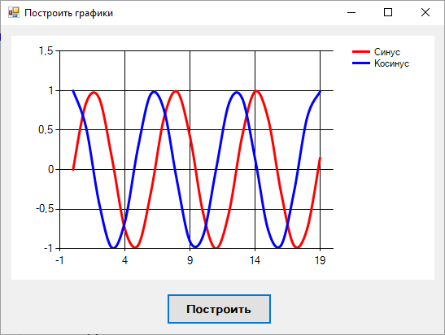
Рисунок 1 - Построение двух серий на одной диаграмме
Задание
Требуется разработать проект для расчета точек графика функции в заданном пользователем диапазоне от X_{нач} до X_{кон} с заданным шагом dX и построения графика функции с использованием компонента диаграмма. Пользователь должен иметь возможность выбрать один из трех вариантов вида функции, задать единицы измерения, коэффициенты и другие параметры графика.
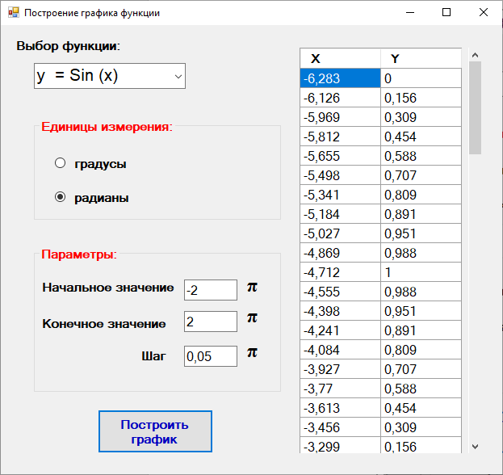
Рисунок 2 - Примерный вид главной формы
Диаграмма отображается в отдельном окне. Должна быть возможность сохранить график в формате .PNG и выполнить настройки внешнего вида диаграммы.
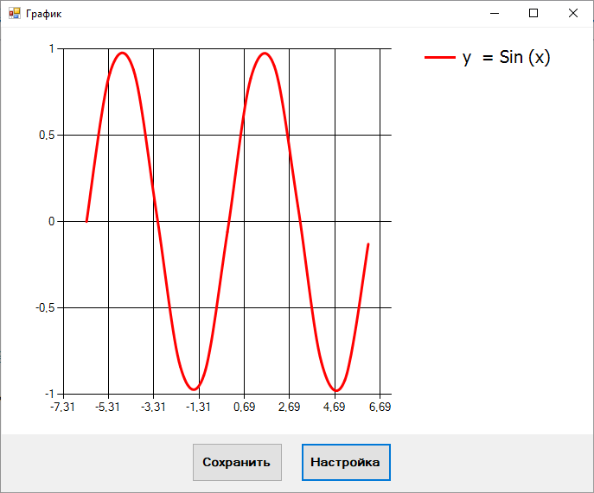
Рисунок 3 - Вид формы с графиком по выбору пользователя

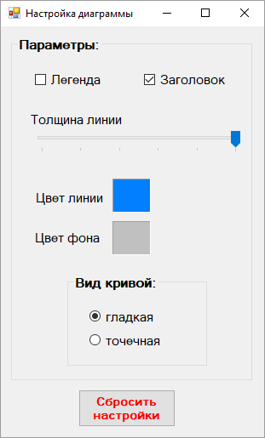
Рисунок 4 - Примерный вид формы с настройками
Ход работы:
- Внимательно прочитайте условие задачи и определите функциональные требования к программе.
- Продумайте назначение программных модулей проекта, дайте им названия. Продумайте взаимосвязь модулей проекта, способы передачи данных между модулями. Постройте диаграмму классов.
- Разработайте макеты основных окон проекта, ориентируясь на выявленные требования.
- Реализуйте расчет значений функции в заданном интервале. Для этого создайте универсальный метод расчёта с параметром-делегатом, на место которого можно будет подставлять нужную функцию.
Пример описания универсальной функции для вычисления:
delegate double Fun(double x); // Объявление делегата.

private static void Table(Fun F, double Xn, double Xk, double dX,
out double[] xValue, out double[] yValue)
{
…
}
Пример вызова универсальной функции для вычисления:
Table(new Fun(Math.Sin), Xn, Xk, dX,out xValue, out yValue);
- Добавьте в проект проверку вводимых данных на валидность и на другие ограничения. Заблокируйте кнопку «Вычислить» до тех пор, пока не будут введены все данные.
- Разработайте основной метод для построения графика.
Пример метода построения графика функции с помощью компонента диаграмма:
ChartStyle chartStyle = new ChartStyle();
public void Diagram(double[] xValue, double[] yValue, string title)
{
chart1.Series.Clear(); // Очистить список серий.
Series series = new Series(title); // Создание новой серии с именем.
chart1.Series.Add(series);
chart1.Titles[0].Text = title;

// Загрузить данные диаграммы.
chart1.Series[title].Points.DataBindXY(xValue, yValue);
chart1.Series[title].ToolTip = "X = #VALX, Y = #VALY"; // значения точек - всплывающий текст.
chartStyle.ApplyStyle(chart1); // применение стилей к диаграмме.
}
- Подумайте, как передать в другой модуль рассчитанные ранее данные. Вторая форма с графиком должна открываться в немодальном режиме. При изменении исходных данных или выборе другого вида функции график должен автоматически обновляться в открытом окне. Для передачи информации об изменении данных используйте делегат как паттерн «источник-наблюдатель».
delegate void Del(double[] x, double[] y, string title); // Объявление делегата.
private void button1_Click(object sender, EventArgs e)
{
…
if (Application.OpenForms.Count < 2)
{
form2 = new Form2();
myDelegate = new Del(form2.Diagram);
form2.Show();
}
myDelegate(xValue, yValue, title); // Запуск делегата.
}
- Реализуйте сохранение графика в формате .PNG с использованием вызова диалогового окна сохранения файла.
- Добавьте возможность настроить внешний вид диаграммы: Добавление/Удаление легенды, Добавление/Удаление заголовка диаграммы, настройку толщины линии графика, выбор вида графика Точечный/Гладкая кривая, выбор цвета линии, цвета фона диаграммы. Настройки производить при помощи отдельной формы. Третью форму запускайте в модальном режиме. Все настройки к диаграмме должны применяться интерактивно, без закрытия окна. Используйте для передачи данных публичное свойство (удобнее всего передать ссылку на диаграмму, тип Chart, все изменения настроек диаграммы тогда можно будет производить, обращаясь к свойствам самой диаграммы).
- Подготовьте план испытаний программы и проведите проверку всех требований в соответствие с планом испытаний.
- Подготовьте отчёт к лабораторной работе. Продемонстрируйте преподавателю работающую программу и отчет, получите оценку.
Подведение итогов лабораторной работы:
Результатом выполнения лабораторной работы должен быть проект, сохранённый в отдельной папке, и отчёт. Отчёт должен содержать:
- название лабораторной работы, цель работы;
- текст задания с указанием номера варианта;
- диаграмма классов проекта;
- макеты основных окон проекта с надписанными компонентами;
- тексты всех программных модулей с комментариями;
- протокол испытаний;
- скриншоты проекта на этапе выполнения, в соответствие с планом испытаний;
- колонтитулы с вашей фамилией и номером группы.
Продемонстрируйте результаты работы преподавателю и получите оценку.

Таблица 1 - Пример оформления протокола испытаний
Заголовок | Предусловие | Шаги | Тестовые данные | Постусловие | Ожидаемый результат | Действительный результат | Статус
1) Способность программы обеспечить ввод исходных параметров и построение графика функции. |  | а) Выбрать вид функции из выпадающего списка. | Функция: y = Sin(x);  Аргумент: градусы;  Начальное значение:  -180º;  Конечное значение:  180º;  Шаг: 10º. |  | Построен график функции по заданным параметрам. | Построен график функции по заданным параметрам. | Пройден
б) Выбрать тип аргумента
(в градусах или
в радианах).
 |  | в) Ввести тестовые данные: начальное значение, конечное значение и шаг.
 |  | г) Нажать на кнопку «ПОСТРОИТЬ ГРАФИК»
2) Способность программы обеспечить контроль вводимых данных. |  | а) Ввести тестовые данные в поля ввода. | Попробовать ввести в поля ввода русские и латинские буквы, пробел, специальные символы.  Попробовать ввести в поля ввода цифры, буквы, специальные символы, знак минус, запятую. |  | В полях ввода допустимы только цифры, знак минус, запятая и клавиша BackSpace.  Минус ставиться только первым символом. Запятая в поле ввода ставиться только одна.  Недопустимые символы не отображаются в полях ввода. | В полях ввода допустимы только цифры, знак минус, запятая и клавиша BackSpace.  Минус ставиться только первым символом. Запятая в поле ввода ставиться только одна.  Недопустимые символы не отображаются в полях ввода. | Пройден
3) Способность программы осуществлять преобразование параметров графика из градусов в радианы и обратно. |  | а) Выбрать вид функции из выпадающего списка. | Функция: y = Sin(x);  Аргумент: градусы;  Начальное значение:  -360º;  Конечное значение:  360º;  Шаг: 30º. |  | Функция: y = Sin(x);  Аргумент: радианы;  Начальное значение:  -2π;  Конечное значение:  2π;  Шаг: 0,167π . | Функция: y = Sin(x);  Аргумент: радианы;  Начальное значение:  -2π;  Конечное значение:  2π;  Шаг: 0,167π . | Пройден
б) Выбрать тип аргумента
в градусах.
 |  | в) Ввести тестовые данные: начальное значение, конечное значение и шаг.
 |  | г) Переключить выбор типа аргумента на радианы.
4) Способность программы обновлять график в открытом окне при изменении вида функции или параметров графика. | Открыто окно с графиком функции.
5) Способность программы сохранять построенный график в виде файла .jpg | Открыто окно с графиком функции.
6) Способность программы производить настройки внешнего вида графика. | Открыто окно с графиком функции.
7) Способность программы оставлять примененные пользователем настройки при обновлении графика в открытом окне. | Открыто окно с графиком функции.

Контрольные вопросы:
- Какие свойства и методы существуют у компонента chart? Поясните их назначение.
- Как описать универсальный метод вычисления значений функции, если вид функции заранее не известен?
- Что такое делегат и для каких целей он используется в вашей программе?
- Опишите паттерн «источник-наблюдатель» и поясните, как этот паттерн используется в вашем проекте.

Варианты:
№ | Функция 1 | Функция 2 | Функция 3 | Примечания
 | Sin(ax) | Sin(ax/2) | -Sin(ax) | Градусы/Радианы
 | Cos(ax) | Cos(ax/2) | -Cos(ax) | Градусы/Радианы
 | -Tg(ax) | -Sin(ax) | -Cos(ax) | Градусы/Радианы
 | 2Cos(ax) | -2Cos(ax) | 2Sin(ax) | Градусы/Радианы
 | Ln(ax) | -Ln(ax) | -Ln(ax)/2 | Логарифм натуральный/десятичный
 | a⋅e^{x} | a⋅e^{2x} | -a⋅e^{x} | Задается шаг или количество точек
 | a⋅X² | a⋅X³ | -a⋅X² | Задается шаг или количество точек
 | a⋅X² | a⋅X²+b | -a⋅X²/b | Задается шаг или количество точек
 | a⋅X²/2 | a⋅X²-1 | a⋅X²+1 | Задается шаг или количество точек
 | Sin(x)+ Sin(ax) | 2Sin(ax) | -a⋅Sin(x) | Градусы/Радианы
 | Sin(x) - Cos(ax) | -Cos(ax) | 2Cos(ax) | Градусы/Радианы
 | Sin(ax) ⋅ e^{x} | Sin(ax) ⋅ e^{2x} | -Sin(ax) | Градусы/Радианы
 | Cos(ax) ⋅ e^{x} | -Cos(ax) ⋅ e^{x} | -Sin(ax) ⋅ e^{x} | Градусы/Радианы
 | Ln(ax) | Ln(-ax) | -2Ln(ax) | Логарифм натуральный/десятичный
 | Sin(ax) ⋅ e^{-x} | -a⋅Cos(x) ⋅ e^{x} | -a⋅Sin(x) ⋅ e^{-x} | Градусы/Радианы
 | aX²+b | -aX²+b | -aX²+bX+c | Задается шаг или количество точек
 | aX²+b | (aX²+b)/2 | 1/(aX²+b) | Задается шаг или количество точек
 | 1/aX | 1/aX² | a/X² | Задается шаг или количество точек
 | Sin(x)+ Cos(x) | Sin(ax) | -2Sin(ax) | Градусы/Радианы
 | -Cos(ax) | Cos(x) – Sin(x) | Cos(ax)/x | Градусы/Радианы

